**忠泰美術館全新當代藝術展《在混沌的世界中建立一點序曲　姚仲涵》3/8開展**

**邀藝術家姚仲涵攜手劇場獨立製作人吳季娟，共同挑戰跨域實驗性展覽**

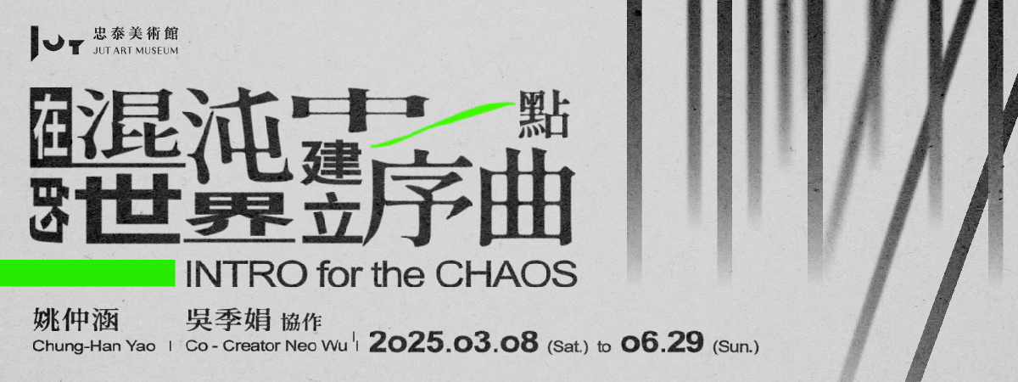

忠泰美術館將於3月8日推出全新當代藝術展——《在混沌的世界中建立一點序曲　姚仲涵》。美術館邀請新媒體藝術家姚仲涵攜手劇場獨立製作人吳季娟，以長期且緊密的對話展開跨領域共創，呈現出姚仲涵不為人知的感性與故事性交織的創作新面向。作品亦邀請影像創作者、表演藝術家參與其中，延續姚仲涵聲光裝置的特色，帶來五件全新創作，將忠泰美術館空間化為一座充滿裝置、聲音、光影與影像的「混沌世界」。展期從3月8日至6月29日，美術館邀請觀眾進入這個失序、隨機且開放的空間，感受創作者們共譜的序曲，在混沌中找尋引領前行的節奏線索。

**忠泰美術館再推****跨域實驗性展覽，邀姚仲涵與吳季娟，首度共創展覽**

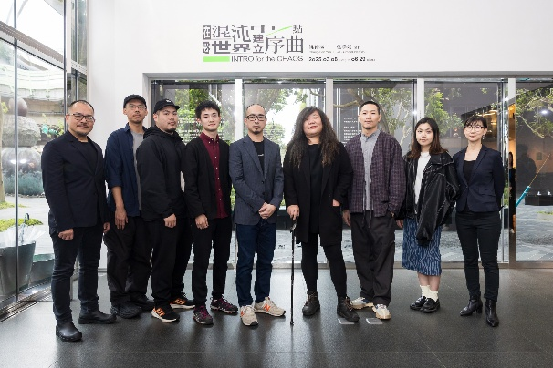 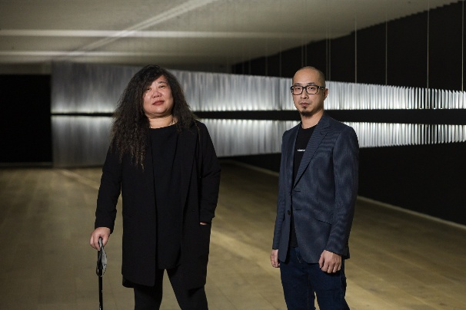

忠泰美術館繼2022年《感知現場─建築×藝術跨界展》邀請藝術家與建築師進行跨域合作後，今年延續跨領域實驗精神推出《在混沌的世界中建立一點序曲　姚仲涵》。展覽邀請到兩位無法被定義的「創作者」——姚仲涵與吳季娟展開長期對話交流與合作，兩人透過不斷提問、假設、拆解與重組，最終以共創形式顛覆大眾對跨界合作的既定認知。展覽中雖未直接呈現兩人合作過程的具體痕跡，但吳季娟計畫協作一角，其實隱身於具象作品背後的起點與過程，推動創作思維的碰撞與發展，讓姚仲涵的創作過程得以不斷打破界限，呈現新的可能性。

**五件全新創作——探索混沌與秩序的交錯共存，開啟感性的創作篇章**

姚仲涵與吳季娟以「混沌」與「序曲」為核心概念，探討人類在混沌與秩序間的生存之道。兩人由此衍生創作五件作品，並邀請大聲光電、影像創作者黃偉軒、表演藝術家卓楷程等共同參與。本次展覽不僅是姚仲涵與吳季娟的創作對話，更是一場由各方創作者共同開展的關於合作、誤差與理解的實驗。其中，姚仲涵透過作品試圖回應聲光創作中的抽象性，以及對於身體感缺失的思考。

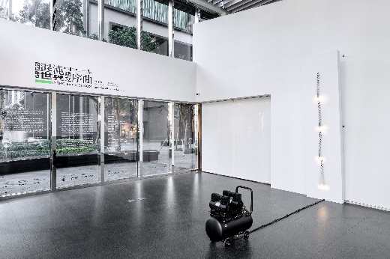 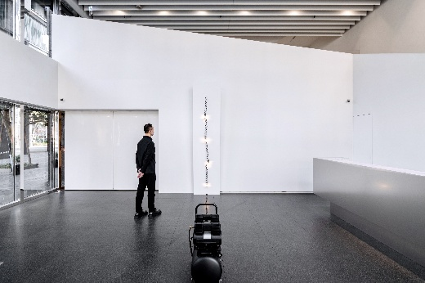

姚仲涵在本次展覽中開啟全新系列創作，首次嘗試以噴氣管與空壓機作為媒材，推出新作**〈漸強、漸弱與打氣〉**。作品擬人化地隱喻人生際遇的起伏變化，彈簧的擺動象徵混沌，而隱藏於作品背後的電子裝置設定，則規律運作，構築出秩序的框架。

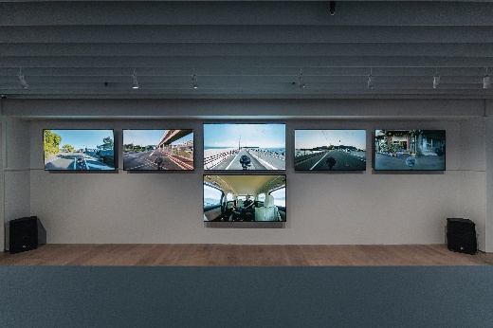 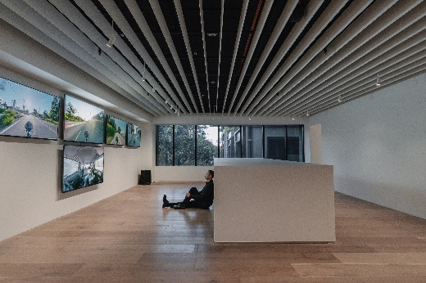

**〈感覺噪音〉**多頻道錄像作品中，姚仲涵首次透過擊鼓介入創作，採集外部混沌的環境噪音，加入自身對於噪音的感知，轉化為具身體感與秩序性的聲響作品。展場中，大型喇叭播放藝術家創作時聽到的聲音，兩側電視螢幕則呈現車外收音的環境噪音；影像取景貼近日常，涵蓋藝術家在臺灣與日本的生活圈及周邊街區，構築個人體驗與城市聲景交織的感知場域。

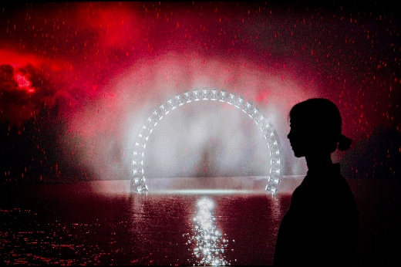 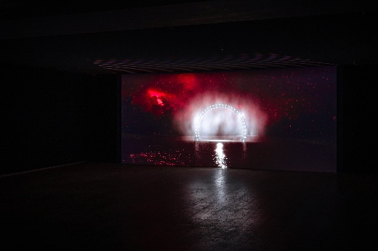

姚仲涵在與吳季娟的討論過程中，首次挑戰故事文本創作，完成首支影像作品**〈光電獸宇宙 - 未來〉**。作品與黃偉軒合作，以科幻末日題材構築《光電獸》系列作品的世界觀。故事述說著2525年太陽瀕臨死亡，地球面臨「缺光症」危機，人類最終透過啟動光電獸對抗黑暗。作品以全新敘事視角串聯過往創作，回應聲光藝術的抽象性，同時開啟影像語言的實驗探索。

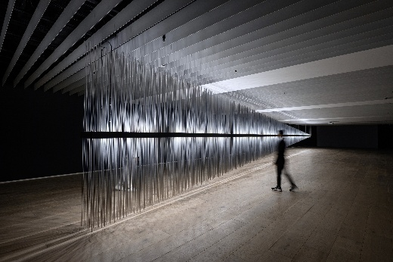 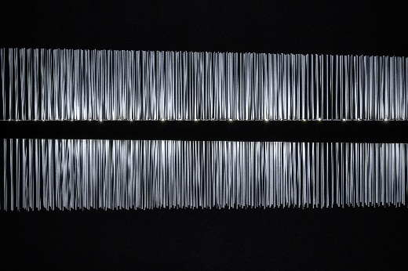

《光電獸》系列過往多在開放空間展出，聚焦於光源的流動。本展全新大型裝置**〈光電獸#41 - 混沌〉**於室內空間呈現，藉由與忠泰美術館空間的對話，量身打造獨特的感知體驗。在此環境中，聲響更具包覆感，作品以影子為核心，延續對光影與聲響流動關係的探索。作品透過鋁管長度的秩序變化與光影交錯閃爍，深化光與影的對話與敘事可能。展覽期間，〈光電獸#41 - 混沌〉亦將轉化為劇場舞台，邀請表演藝術家卓楷程於4月11日、5月17日演出《險些失落的平衡》與其互動。6月14日藝術家姚仲涵與卓楷程將共同呈現本展第五件作品**《混沌 / 力量 / 音量》**，透過表演藝術，進一步拓展創作的動態性與表演性。

**展覽精彩延伸：忠泰美術館將陸續推出表演、講座、名人線上導聆**

忠泰美術館展覽策畫聚焦「未來議題」、「城市建築」、「當代藝術」，同時也以跨域實驗的精神，邀請來自不同領域的創作者，以美術館場域為介質，進行創作交流，思辨人與空間的關係。透過作品，呈現創作者思想激盪的化學反應，挑戰觀眾的觀展體驗。本次展覽中，姚仲涵與吳季娟以「四手聯彈」的姿態，呈現出跨域創作所帶來的豐富視野與創新能量。

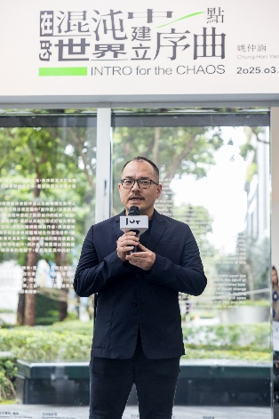

李彥良執行長表示：「近期國內外天災人禍紛擾不斷，當代人似乎都需要學習在『混沌』中自處，站穩腳步繼續前進。作為一座臺灣的私人美術館，我們可以做的是一起和創作者們共同反思，並試圖帶給觀眾不同觀點，提供理解這個社會新的詮釋角度。」

《在混沌的世界中建立一點序曲　姚仲涵》展期從3月8日起至6月29日止，期間規劃系列講座、表演藝術等現場活動，展期中也將邀請展覽、建築、新音樂、等各文化領域創作者，從他們觀點錄製展覽導聆分享，提供觀眾多元的觀展視角。更多展覽活動與看展優惠，詳見美術館官方網站。

**【展覽資訊】**

**在混沌的世界中建立一點序曲　姚仲涵**

***Intro for the Chaos - Chung-Han Yao***

展覽日期｜2025 年 3 月 8 日（六）至 2025 年 6 月 29 日（日）

展覽地點｜忠泰美術館（臺北市大安區市民大道三段178號）

開放時間｜週二至週日10:00-18:00（週一休館）

參觀資訊｜全票150元、優待票100元（學生、65歲以上長者、10人以上團體）；身心障礙者與其陪同者一名、12歲以下兒童免票（優待票及免票須出示相關證件）

週三學生日｜每週三憑學生證可當日單次免費參觀

主辦．策劃單位｜忠泰美術館

指定電視／螢幕｜SONY

指定投影機｜BenQ

文化夥伴｜誠品人

媒體協力｜非池中藝術網、典藏ARTouch、SOL聲活圈

活動協力｜ONIBUS、NOKE 忠泰樂生活

特別感謝｜初未來、玩樂生活燈光音響

**展覽工作團隊**

展覽指導｜李彥良、李彥宏、黃姍姍

展覽協調｜張萃怡、陳映芃、陳妍秀、蔡侑辰、林佳靜

展覽創作團隊｜曾睿彬、羅大晏、黃偉軒、卓楷程、卓翎絜

行銷推廣統籌｜章綺芸

行銷推廣｜李燕姍、劉語晴、林以寧

公眾服務｜洪宗平、蔡貝桾

行政協調｜林欣怡

視覺設計｜錢臻皇

燈光設計｜絕對光度